ara los envíos desde hotmail o outlook, esta es la configuración, la cual puede variar (gracias a xve):
$smtp->SMTPAuth = true;
1
2
3
4
5
6
$smtp->SMTPSecure = "tls";
$smtp->Host = "smtp.live.com";
$smtp->Username = "miCuenta@outlook.com";
$smtp->Password = "miPassword";
$smtp->Port = 25;
Para los envíos desde gmail, esta es la configuración:
$smtp->SMTPAuth = true;
1
2
3
4
5
6
$smtp->SMTPSecure = "tls";
$smtp->Host = "smtp.gmail.com";
$smtp->Username = "miCuenta@gmail.com";
$smtp->Password = "miPassword";
$smtp->Port = 587;
Para los envíos desde yahoo, esta es la configuración:
$smtp->SMTPAuth = true;
1
2
3
4
5
6
$smtp->SMTPSecure = "ssl";
$smtp->Host = "smtp.mail.yahoo.com";
$smtp->Username = "miCuenta@yahoo.com";
$smtp->Password = "miPassword";
$smtp->Port = 465;

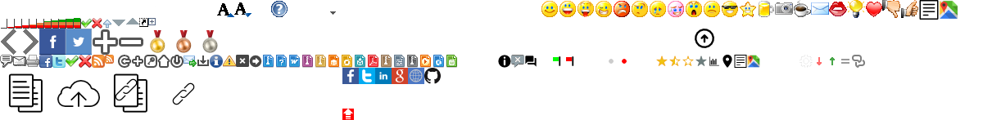
Pos: 12
Val: 895

